BACCALAURÉAT PROFESSIONNEL

ÉPREUVE DE TRAVAUX PRATIQUES

DE SCIENCES PHYSIQUES

SUJET : E II

Ce document comprend :

- une fiche descriptive du sujet destinée à l’examinateur :  - une fiche descriptive du matériel destinée à l’examinateur :  - une grille d’évaluation, utilisée pendant la séance, destinée à l’examinateur  - une grille d’évaluation globale destinée à l’examinateur :  - un document “sujet” destiné au candidat sur lequel figurent l’énoncé du sujet, ainsi que les emplacements pour les réponses : | Page  Page  Page  Page  Pages | 2/6  4/6  5/6  6/6  1/5 à 5/5

Les paginations des documents destinés à l’examinateur et au candidat sont distinctes.

ÉLECTRICITÉ II

DÉTERMINATION SANS WATTMÈTRE DE LA PUISSANCE ACTIVE DISSIPÉE DANS UN DIPÔLE

input.doc

BACCALAURÉAT PROFESSIONNEL

ÉPREUVE DE TRAVAUX PRATIQUES DE SCIENCES PHYSIQUES

FICHE DESCRIPTIVE DU SUJET DESTINÉE À L’EXAMINATEUR

SUJET : DÉTERMINATION SANS WATTMÈTRE DE LA PUISSANCE ACTIVE DISSIPÉE DANS UN DIPÔLE

1 - OBJECTIFS :
Les manipulations proposées permettent de mettre en œuvre et d’évaluer
- les méthodes et savoir-faire expérimentaux suivants :
- réaliser un montage à partir d’un schéma,
- utiliser un système d’acquisition de données,
- visualiser et mesurer la tension aux bornes d’un dipôle,
- visualiser et mesurer l’intensité traversant un dipôle,
- visualiser la puissance fournie ou reçue par ce dipôle.

- le compte-rendu d’une étude expérimentale :
- donner les caractéristiques de la tension et de l’intensité pour le dipôle proposé,
- déterminer la puissance active fournie par ce dipôle.
- déterminer la nature du dipôle pour lequel = 1.

2 - MANIPULATIONS :
  - Matériel utilisé : voir fiche jointe ;
  - Déroulement : voir le sujet élève ;

Remarques, conseils :
Le poste ExAO doit être en fonctionnement avec les préréglages suivants :

Tests et calibrages
- Voltmètre : calibre +/-6 V + réglages éventuels du zéro + acquisition de valeurs instantanées
- Ampèremètre : calibre 0,1 A + réglages du zéro + acquisition de valeurs instantanées

Paramètres d’acquisition
Durée d’acquisition : 50 ms
Nombre de points en fonction du matériel exemple : 301 , 501…..
Avec synchronisation à 0 V, ascendante, sur le capteur tension

- Vérifier que les deux courbes apparaissent à l’écran (u(t) et i(t) en surbrillance)
- Au niveau du tableur, vérifier la sélection de la notation décimale (Ex : 0,032 à la place de 3,2EE–3)
- Il est souhaitable, dans la mesure du possible, de faire apparaître les courbes séparément dans la même fenêtre.
- Le dipôle D2 doit si possible présenter une impédance voisine de 100 Ω avec un déphasage supérieur à . Ainsi l’intensité garde sensiblement la même amplitude et le déphasage est bien visible.

3 - ÉVALUATION :

- L’examinateur qui évalue intervient à la demande du candidat. Il doit cependant suivre le déroulement de l’épreuve pour chaque candidat et intervenir en cas de problème, afin de lui permettre de réaliser la partie expérimentale attendue ; cette intervention est à prendre en compte dans l’évaluation.

Évaluation pendant la séance :
- utiliser la “ grille d’évaluation pendant la séance ”.
- comme pour tout oral, aucune information sur l’évaluation, ni partielle ni globale, ne doit être portée à la connaissance du candidat.
- à l’appel du candidat, effectuer les vérifications décrites sur la grille.
- pour chaque vérification, entourer, en cas de réussite, une ou plusieurs étoiles suivant le degré de maîtrise de la compétence évaluée (des critères d’évaluation sont proposés sur la grille). Le nombre total d’étoiles défini pour chaque vérification pondère l’importance ou la difficulté des compétences correspondantes.

Pour un appel, l’examinateur évalue une ou plusieurs tâches.
Lorsque l’examinateur est obligé d’intervenir dans le cas d’un montage incorrect ou d’un manipulation erronée, aucune étoile n’est attribuée pour cette tâche.

En cas d’erreur du candidat ou de problème informatique (données inexploitables) un fichier de secours sera fourni au candidat.
Si le candidat rencontre des difficultés liées à l’environnement informatique il ne sera, en aucun cas, sanctionné

Évaluation globale chiffrée (grille d’évaluation globale) :
- convertir l’évaluation réalisée pendant la séance en une note chiffrée : chaque étoile entourée vaut 1 point.
- corriger l’exploitation des résultats expérimentaux : le barème figure sur le document (Attribuer la note maximale pour chacun des éléments évalués, dès que la réponse du candidat est plausible et conforme aux résultats expérimentaux).

BACCALAURÉAT PROFESSIONNEL

ÉPREUVE DE TRAVAUX PRATIQUES DE SCIENCES PHYSIQUES

FICHE DE MATÉRIEL DESTINÉE À L’EXAMINATEUR

SUJET : DÉTERMINATION SANS WATTMÈTRE DE LA PUISSANCE ACTIVE DISSIPÉE DANS UN DIPÔLE

Lorsque le matériel disponible dans l’établissement n’est pas identique à celui proposé dans les sujets, les examinateurs ont la faculté d’adapter ces propositions, à la condition expresse que cela n’entraîne pas une modification du sujet, et par conséquent du travail demandé aux candidats

PAR POSTE CANDIDAT :

- un générateur de tension alternative de valeur 6 volts (produisant un signal alternatif « propre »),
- un interrupteur,
- un dipôle résistif de résistance pure 220 Ω et appelé D1,
- un dipôle inductif appelé D2 (circuit RL association d’une bobine de 0,3 H et d’un résistor de 33 Ω)
- un dispositif ExAO OrphyLab
- un logiciel d’acquisition PilotOrphy
- un capteur voltmètre +/- 15V
- un capteur ampèremètre.+/- 100 mA

- Une fiche technique simplifiée du logiciel utilisé.

POSTE EXAMINATEUR :

- un poste ExAO en attente (pour éventuellement un autre TP),
- un générateur 6 volts,
- des dipôles de remplacement.

BACCALAURÉAT PROFESSIONNEL

ÉPREUVE DE TRAVAUX PRATIQUES DE SCIENCES PHYSIQUES

GRILLE D’ÉVALUATION PENDANT LA SÉANCE

SUJET : DÉTERMINATION SANS WATTMÈTRE DE LA PUISSANCE ACTIVE DISSIPÉE DANS UN DIPÔLE

NOM et Prénom du CANDIDAT : ……………………….. N° : ……………………………...

Date et heure d’évaluation : ……………………………… N° poste de travail : ………….

Appels | Vérifications | Évaluation
Appel n° 1 | Vérification du montage | *
Appel n° 1 | Respect des polarités | *
Appel n° 2 | Relevés d’amplitudes | *
Appel n° 2 | Relevé des périodes de u et de i | *
Appel n° 2 | Apparition de la courbe représentative de p | * *
Appel n°3 | Lecture de la période de p | *
Appel n°3 | Mesures de P_{mini} et P_{maxi} | *
Appel n°4 | Modification correcte du montage et obtention des courbes | *
Appel n°5 | Lectures amplitudes et périodes de u et de i | *
Appel n°5 | Mesures de P_{mini} et P_{maxi} (respect des signes obligatoire) | * *
Appel n°6 | Remise en état du poste | *

Pour un appel, l’examinateur évalue une ou plusieurs tâches. Lorsque l’examinateur est obligé d’intervenir dans le cas d’un montage incorrect ou d’une manipulation erronée, aucune étoile n’est attribuée pour cette tâche.

BACCALAURÉAT PROFESSIONNEL

ÉPREUVE DE TRAVAUX PRATIQUES DE SCIENCES PHYSIQUES

GRILLE D’ÉVALUATION GLOBALE

SUJET : DÉTERMINATION SANS WATTMÈTRE DE LA PUISSANCE ACTIVE DISSIPÉE DANS UN DIPÔLE

NOM et Prénom du CANDIDAT : ……………………….. N° : ……………………………...

Date et heure d’évaluation : ……………………………… N° poste de travail : ………….

 | Barème | Note
Évaluation pendant la séance  (Chaque étoile vaut 1 point) | 13
Exploitation des résultats expérimentaux | 7
D₁ : Valeurs efficaces | 0,5
Fréquence de u et de i | 0,5
Comparaison des fréquences de p, u et i | 1
Calcul de P_{a} | 0,5
D₂ : Valeurs efficaces | 0,5
Fréquence de u et de i | 0,5
Comparaison des fréquences de p, u et i | 1
Calcul de P_{a} | 0,5
Conclusion sur les fréquences | 1
Conclusion sur la nature des dipôles | 1
NOM ET SIGNATURE DES EXAMINATEURS | NOTE sur 20

BACCALAURÉAT PROFESSIONNEL

ÉPREUVE DE TRAVAUX PRATIQUES DE SCIENCES PHYSIQUES

SUJET DESTINÉ AU CANDIDAT :

DÉTERMINATION SANS WATTMÈTRE DE LA PUISSANCE ACTIVE DISSIPÉE
DANS UN DIPÔLE

NOM et Prénom du CANDIDAT : ……………………….. N° : ……………………………...

Date et heure d’évaluation : ……………………………… N° poste de travail : ………….

L’examinateur intervient à la demande du candidat ou quand il le juge utile.
Dans la suite du document, ce symbole signifie “Appeler l’examinateur”.
Dans la suite du document, ce symbole signifie“ Consulter la notice technique ”.

BUT DES MANIPULATIONS :

Un dipôle électrique traversé par un courant transforme une puissance électrique en une puissance qui peut être thermique, chimique, lumineuse, électromagnétique.
Cette puissance s’appelle puissance active ou puissance moyenne.
La puissance active se mesure traditionnellement avec un wattmètre. Cet appareil de mesure n’est utilisable que dans certaines conditions et ne permet en aucun cas de donner une information sur la valeur instantanée de cette puissance. Le système ExAO le permet.

Le but de ces manipulations est de visualiser la puissance instantanée et de comparer les puissances actives dissipées dans différents dipôles.
Pour la suite du travail, le schéma général du montage reste identique. Seul le dipôle D change

TRAVAIL À RÉALISER :

1- PRÉPARATION

a)- Le dipôle D est le dipôle D1

a) LOGICIEL
- Allumer l’ordinateur
- Réaliser la connexion entre l’interface « ORPHYLAB » et l’unité centrale
- Connecter le capteur « Voltmètre +/- 15V »
- Connecter le capteur « Ampèremètre +/- 100 mA »
- Allumer l’interface.
- Lancer le logiciel « PilotOrphy » en cliquant sur l’icône 

Le logiciel détecte alors la présence (ou l’absence) de l’interface et des capteurs installés.



- On affecte la voie « temporelle » sur l’axe des abscisses
La fenêtre de paramétrage
- On affecte alors les capteurs « Ampèremètre +/- 100 mA » et le « Voltmètre +/- 15V » sur l’axe des ordonnées
- On paramètre les grandeurs, ainsi que l’étalonnage
- On affecte ensuite la « voie calculée » en ordonnées. La fenêtre de réglages correspondante s’affiche.

La fenêtre principale affiche alors le graphe avec la fréquence en abscisse et la tension,l’intensité et l’impédance en ordonnées
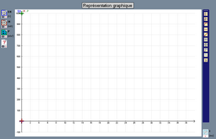
(Vue agrandie)

b) MATÉRIEL
- Réaliser le montage suivant en laissant l’interrupteur K ouvert.

Appel n° 1
Faire vérifier le montage et les paramètres.

1 Acquisition
- Fermer l’interrupteur K et démarrer l’acquisition.
- Visualiser alors la tension u(t) et l’intensité i(t) pour le dipôle D₁.

2 Mesures

À l’aide des fonctionnalités du logiciel, compléter les tableaux suivants.

 | u(t)  Arrondie à 0,1V | i(t)  Arrondie à 0,001 A
Amplitude | U_{max} = ..………… V | I_{max} = ………… A
Valeur efficace | U = = ……V | I = = …… A

 | u(t) | i(t)
Période T (en s)  Arrondie à 0,001 s | ………………… | …………………
Fréquence f (en Hz)  Arrondie à 1 Hz  f = Hz | ………………… | …………………

 une copie d’écran.

3) Nouvelle grandeur
A l’aide des fonctionnalités du logiciel, créer une nouvelle grandeur p définie par p(t) = u(t) × i(t) et faire apparaître sur l’écran la courbe de la puissance électrique p(t).

Une copie d’écran.

Appel n° 2
En cas de difficulté, l’examinateur fait apparaître la courbe de p(t).
Faire vérifier les résultats obtenus.

4) Mesures

En utilisant les fonctionnalités du logiciel,
- compléter le tableau.
 | p(t)
Période T (en s)  Arrondie à 0,001 s | …………………
Fréquence f (en Hz)  Arrondie à 1 Hz  f = Hz | …………………

5) Rayer les phrases fausses :

u a la même fréquence que i.
u a la même fréquence que p.
p a une fréquence double de u.
u a une fréquence double de p.
i a une fréquence double de u.

6) Mesures
Déterminer les valeurs minimale et maximale de la puissance p(t).

P_{mini} = ………………… W |  | P_{maxi} = ………………… W

Appel n° 3
Faire vérifier les résultats

7) Déterminer la puissance active Pa
Sachant que P_{a} =,. Arrondir à 0,01 W.

Pa = ……………………. W

b)- Le dipôle D est le dipôle D₂

Avant de démarrer cette partie, effacer toutes les courbes.

Acquisition

- Ouvrir l’interrupteur et remplacer le dipôle D1 par le dipôle D2 donné.
- Fermer l’interrupteur K et démarrer l’acquisition.
- Visualiser la tension u(t) et l’intensité i(t) pour le dipôle D2.
- Faire apparaître la courbe correspondant à la puissance (voir partie 3 précédente).

Appel n° 4
Faire vérifier les résultats obtenus à l’écran.
En cas de difficulté, l’examinateur fait apparaître la courbe de p(t).

Mesures

Utiliser les fonctionnalités du logiciel pour compléter les tableaux suivants :

 | u(t)  Arrondie à 0,1V | i(t)  Arrondie à 0,001 A
Amplitude | U_{max} = ..………… V | I_{max} = ………… A
Valeur efficace | U = = ……V | I = = …… A

 | u(t) | i(t)
Période T (en s)  Arrondie à 0,001 s | ………………… | …………………
Fréquence f (en Hz)  Arrondie à 1 Hz  f = Hz | ………………… | …………………

 | Puissance p(t)
Période T (en s)  Arrondie à 0,001 s | …………………
Fréquence f (en Hz)  Arrondie à 1 Hz  f = Hz | …………………

Comparer

La fréquence de la puissance instantanée p(t) avec les fréquences de u(t) et i(t).
………………………………………………………………………………………………………………………………………………………………………………………………………………………………………..

Déterminer

P_{mini} , P_{maxi} puis P_{a}. Arrondir à 0,01W.

P_{mini} = ………………… W
P_{maxi} = ………………… W
P_{a} = = …………….…… W

Appel n° 5
Faire vérifier les résultats.

3- Conclusions

- Remplir le tableau ci-dessous avec les fréquences déterminées aux paragraphes I et II.

Fréquences de p(t)
Arrondies à 1 Hz
D₁
D₂

Ces valeurs permettent-elles de distinguer la nature des dipôles D₁ et D₂ ? Argumenter votre réponse.
…………………………………………………………………………………………………………………
…………………………………………………………………………………………………………………
…………………………………………………………………………………………………………………

En utilisant les valeurs relevées aux paragraphes I et II, effectuer les calculs demandés et remplir le tableau ci-dessous. (les résultats seront arrondis à 0,1)

 | U × I | P_{a}
D₁
D₂

Ces valeurs permettent-elles de distinguer la nature des dipôles D₁ et D₂ ? Argumenter votre réponse.

…………………………………………………………………………………………………………………
…………………………………………………………………………………………………………………
…………………………………………………………………………………………………………………

Un dipôle purement résistif est caractérisé par = 1.

D₁ est-il purement résistif ? | ……………………………………………………………………….

D₂ est-il purement résistif ? | ……………………………………………………………………….

4-. Remise en état du poste de travail.

- Éteindre la source ou l'alimentation.
- Fermer l'application " PilotOrphy ".
- Éteindre l'ordinateur.
- Remettre en état le poste de travail

Appel n° 6
Faire vérifier la remise en état du poste de travail et remettre ce document à l’examinateur.

FICHIER D’AIDE

Voie temporelle

Paramétrages de la voie « TEMPS »
  - Durée totale 0,04s soit 40 ms
  - Nombre de points 501 ou 1000, 1001
  - Synchro seuil
    - Entrée voltmètre sur C1 en V
    - Seuil 0
    - Type Montant

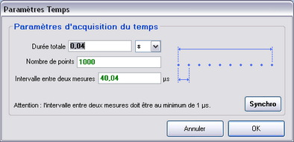 | 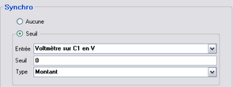

Écran

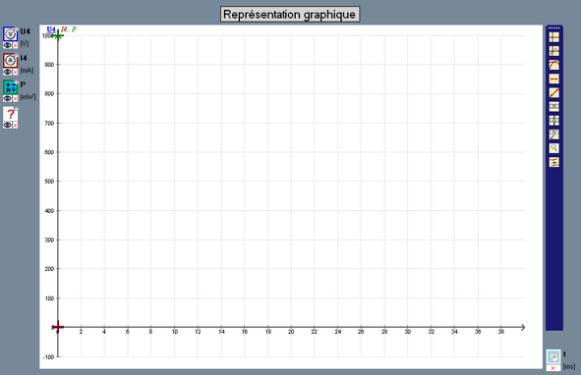

Voie calculée.

Pour le calcul de la puissance p: | 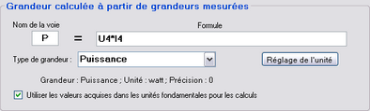
On définit également le type de grandeur (puissance) et dans le réglage de l’unité, on opte pour le mW sans décimale ; | 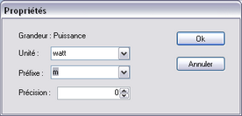
Les limites étant de 0 à 10 mW | 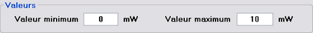

Capteur
On peut effectuer différents paramétrages sur les capteurs  et les représentations graphiques. Pour cela :

En cliquant sur l’unité, on a accès à l’unité, le préfixe et la précision capteur |  | 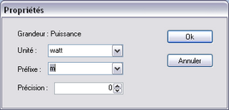
En cliquant sur le nom, on peut redéfinir la grandeur |  | 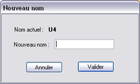
En cliquant sur le symbole, on paramètre les données graphiques :  - Point, épaisseur, couleur,  - Trait, épaisseur, couleur  - Mémorisation |  | 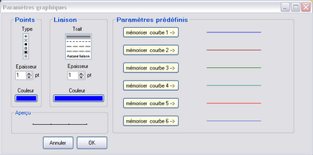

Étalonnage

On clique sur l’icône des capteurs dans le bandeau supérieur
La fenêtre d’étalonnage (caler à ….V) s’ouvre | 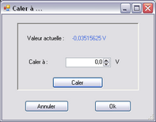
On cale à la valeur désirée.
Pour un étalonnage à 0V, penser à ouvrir le circuit.

Mesures

La mesure se fait à l’aide de la barre d’outils verticale à droite de l’écran ?.
Il existe plusieurs types d’outils en fonction du type de mesure à effectuer:

1 | 2 | 3 | 4 | 5
Réticule libre | Suiveur | Tangente | Distance | Droite et son équation

6 | 7 | 8 | 9 | 10
Étiquette | Étiquette repérée | Label | Loupe | Méthode des tangentes

- Réticule libre permet de lire les coordonnées d’un point quelconque de l’écran
- Suiveur permet de lire les coordonnées d’un point du tracé.
- Tangente dessine une tangente à un point de la courbe
- Distance donne la distance entre 2 points de l’écran
- Droite et son équation trace une droite définie par 2 points et donne son équation
- Label permet de légender et de commenter l’écran
- Étiquette repérée permet une indication sur l’écran avec une ligne de cote verticale
- Label permet de repérer une courbe, un point etc… de l’écran
- Loupe permet de zoomer une partie de l’écran
- Méthode des tangentes utilisée en chimie pour déterminer le point d’équivalence

Nouvelle acquisition

 | 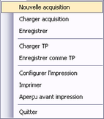 | 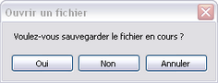

Exemple.

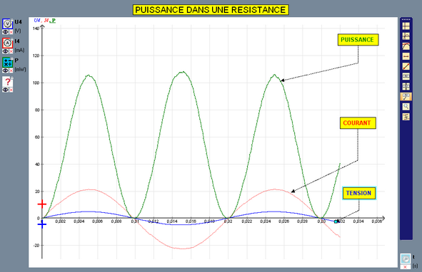

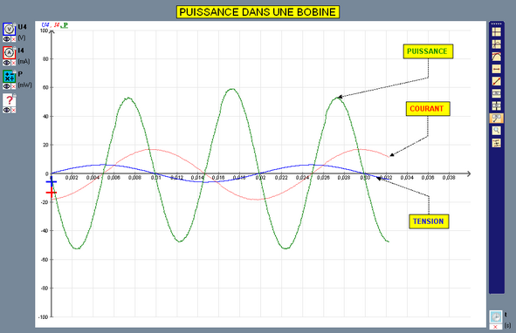

Fiche d’aide : Voie temporelle
Fiche d’aide : Capteur
Fiche d’aide : Étalonnage
Fiche d’aide : Voie calculée
Écran
Fiche d’aide : Mesures
Fiche d’aide : Voie calculée
Fiche d’aide : Nouvelle acquisition
Fiche d’aide : Mesures

